Инструкция по созданию онлайн-заявки на участие в тестировании систем НРД.

- Зарегистрироваться на тестовом паспорте Московской Биржи https://passport-test.moex.com (см. скрин ниже), если вы планируете тестировать получение запросов на идентификацию Владельца ценных бумаг через ПО WEB-кабинет КД и ранее не регистрировались на тестовом паспорте Московской Биржи. В случае отсутствия доступа к странице https://passport-test.moex.com, пришлите, пожалуйста, на адрес soed@nsd.ru ваш внешний IP-адрес. После выполнения вашего запроса, вы сможете вернуться к заполнению данной заявки.

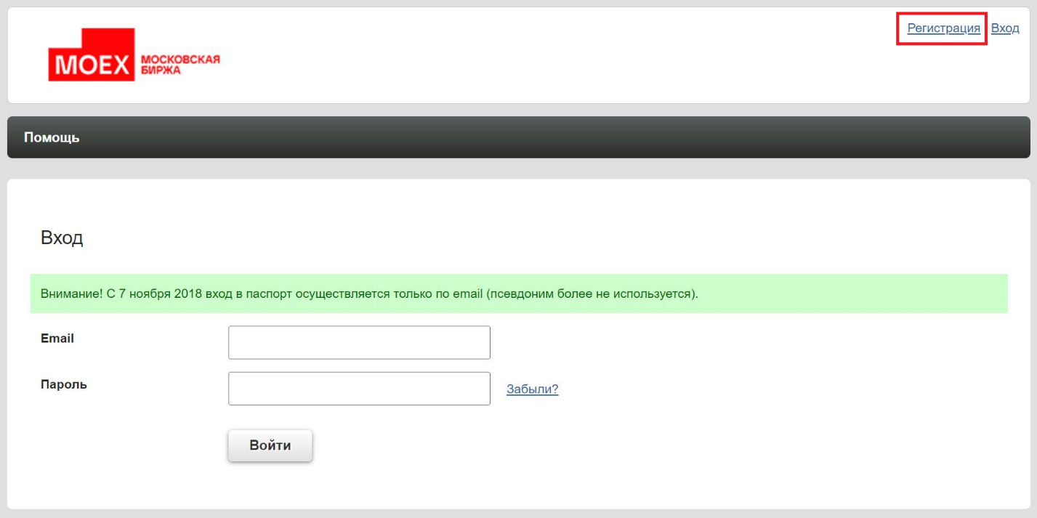

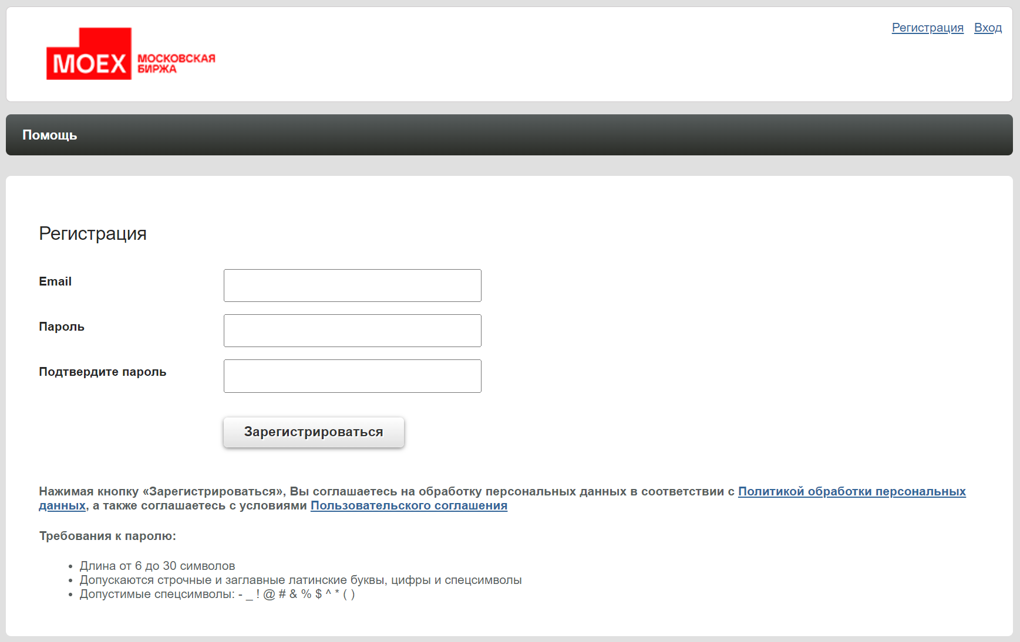

- Заполнить по установленному формату онлайн-заявку https://www.nsd.ru/workflow/zayavka-na-testirovanie/. Форма для заполнения заявки находится в самом низу страницы.

- Рекомендации по заполнению онлайн-заявки.

3.1 Депозитарный код – Депозитарный код вашей организации, присвоенный НРД, 12 символов.

3.2 Почтовый ящик, зарегистрированный на passport-test.moex.com - (см. п. 1 настоящей инструкции).

3.3. Выбор системы, куда нужен доступ – из выпадающего списка выбрать WEB-кабинет КД или Файловый шлюз. Если вы панируете в ходе тестирования использовать оба эти ПО, необходимо направить отдельную заявку на каждое из них.

3.4 Выбор типа криптографии – из выпадающего списка выбрать используемый тип криптографии.

3.5 Предполагаемый сценарий тестирования – необходимо указать следующее: «Тестирование SRDII, собрания».

3.6 Период тестирования – просим выбрать один из двух периодов тестирования: 20.11.23-24.11.23 или 04.12.23-11.12.23. Участники тестирования будут распределены на группы в зависимости от периода тестирования. С подробностями о порядке тестирования можно ознакомится в документе Порядок участия Депонентов в тестировании с НКО АО НРД процесса получения запроса на идентификацию Владельца ценных бумаг.

3.7 Контакт основного участника тестирования – контакт указывается самим клиентом.
ФИО:
Номер мобильного телефона:
E-mail :

3.7 Контакт IT-специалиста для связи по настройкам подключения – контакт указывается самим клиентом.
ФИО:
E-mail:

3.8 Получение тестового сертификата ключа (при необходимости) – необходимо запросить тестовый ключ в случае его отсутствия.
E-mail:
Комментарий - обязательно нужно указать, что тестирование будет проводиться на контуре ТЕСТ3.

3.9 Дополнительная информация
Комментарий - необходимо указать перечень счетов с разделами, открытыми в НРД, которые будут участвовать в тестировании (не более пяти комбинаций счет+раздел).

- Информация о контактах сотрудника НРД, который будет являться единой входной точкой для клиентов по вопросам клиентского тестирования, будет направлена в отдельном порядке со стороны ДКО.
- По всем вопросам, связанным с настоящей инструкцией, вы можете обращаться к персональным менеджерам вашей организации в НРД по телефонам: +7 495 956-27-90, +7 495 956-27-91.

На данный E-mail будет направляться критичная информация по тестированию – сценарии, детали, статусы.

